Styrelsen: |  | SPF- Seniorena Sydporten,  Hörnefors  Vårblommor ger förhoppning om våren.  Inte så långt borta.  Trevlig samvaro i SPF- Sydporten!  Varmt välkomna till oss!    Som medlem i SPF-Sydporten får Du:  - Nya vänner och social gemenskap  - Trevliga och intressanta medlemsträffar  - Resor och studiecirklar  - Förmånlig försäkring i Skandia och IF  - Medlemskort med fina rabatter  - Tidningen SENIOREN  WWW.spf.seniorerna/sydporten.se
Program 2025  Onsdag 29 januari  BEA musik och komik underhåller  Onsdag 26 februari  Årsmöte med parentation  Abramssons buss, info och underhållning  Onsdag 26 mars  Underhållning av Agneta Olsson, dansbandssångerska och låtskrivare  Modevisning H&H Återkommer om tid senare  Onsdag 23 april  Föreläsning Osteoporos, Klas-Göran Axelsson, ordförande Osteoporosföreningen, Umeå  Onsdag 21 maj  Våravslutning  Underhållning Andreas Nilsson, Countrymusik  Hemlig resa juni  Onsdag den 27 augusti höstupptakt  Pacemakers spelar och underhåller  Onsdag 24 september  Charlotte Häger, fysioterapeut föreläser om hur man sköter sina leder  Onsdag 22 oktober Elinor Springstrike och Gareth Nugent, countrymusik  Onsdag 26 november Föreläsning hjärnans åldrande  Onsdag 17 december, julfest, Underhållning av Släktbandet  Månadsträffarna genomförs i Församlingsgården i Hörnefors, kl. 13 om inte annat meddelas. | Ta gärna med  en vän    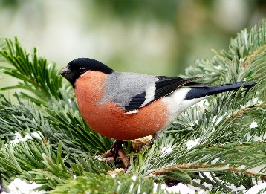   | Övriga aktiviteter  Resor:  Utlandsresa ej klar. Hemlig resa prel 16 juni, Heldags-resor. Kontaktperson: Kenth Ärletun tel 070-5631575  Studiecirklar: Monica Samuelsson tel 070-  Boule: Måndagar 10.00-12.00. Boulehallen  Kontaktpersoner: Britt-Marie Forssén, 070-518 28 51  Gerd Berglund, 070-397 03 50  Gymnastik: Tisdagar kl. 15.45 – 16.45 och i  Bråvallahallens gymnastiksal. Natelie Hörnberg, ledare  Kontaktperson: Christer Nilsson, Telefon: 073-093 16 00  Medicinskt ansvarig: Madeleine Holmberg  Sydportens hemsida: Ansvarig: Carina Broman    Föreläsningar och musikuppträdanden  genomförs i samarbete med Studieförbundet Vuxenskolan   Programmet kommer att skickas till alla som har lämnat mailadress.  Se upp så att det inte har hamnat i ”skräppost”

